متوسطة: كريم بلقاسم – عين البنيان السنة الدراسية: 2021/2022
المستوى: الأولى متوسط المدة: 1سا
الاختبار الأول في مادة العلوم الفيزيائية والتكنولوجيا
الاسم واللقب:............................................. القسم والفوج:.........................

20

الوضعية الأولى :
- في حصة للأعمال المخبرية ، طلب الأستاذ من شيماء أن تقوم بتركيب دارة كهربائية يتوهج فيها المصباح توهجا عاديا .
فاستعملت العناصر التالية: مصباح (12v)، عمود كهربائي (6v)، قاطعة ، أسلاك التوصيل. عندها لاحظت زميلتها خديجة أن توهج المصباح ضعيف.
- ماذا تمثل القيمة 12V والقيمة 6v ؟:......................................................................................
- في مخطط دارة كهربائية ساعد شيماء وخديجة في تعديل هذا التركيب
للحصول على توهج عادي للمصباح ؟

- أرادت شيماء إضافة مصباح آخر مماثل للأول (12v) للتركيب. فاحتارت في طريقة تركيبه لتحصل على توهج عادي للمصباحين معا.
- بماذا تنصحها؟:...................................................
- وضح ذلك برسم المخطط الكهربائي للدارة في هذه الحالة.
الوضعية الثانية :
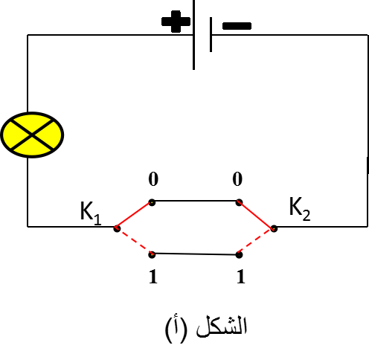
بينما كان سمير في الورشة مع أبيه حتى لمح مخطط لدارة كهربائية كما هو موضح في الشكل (أ) فتبادر في ذهن سمير أسئلة عجز عن الإجابة عليها ، ساعده في الإجابة:
- ما نوع مخطط الدارة في الشكل (أ):...................................
- ما هو دور هذه الدارة؟ اذكر مكان استعمالها؟
- دورها:........................................................................
- مكان استعمالها:.............................................................

- قم بملأ الجدول الذي يعطي حالة المصباح حسب وضعية القاطعة:
القاطعة | القاطعة | حالة المصباح
0 | 0
0 | 1
1 | 1
1 | 1

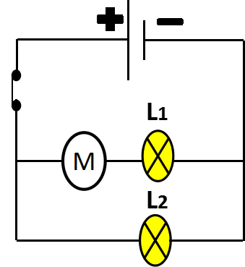
الوضعية الادماجية :
أنجز لؤي دارة كهربائية كما هو مبين في الشكل 1:
اغلق القاطعة فلاحظ أن: المصباح L1توهجه ضعيف ، المحرك يدور بشكل بطيء والمصباحL2 توهجه عادي.
- حدد نوع الربط في الحالات التالية:
- المصباح L1مع المحرك الكهربائي:.................................
- المصباح L1 مع المصباحL2 :.....................................
الشكل 1
- (المصباح L1والمحرك) مع المصباح L2:...........................
- ماذا يحدث عندما ننزع المصباح L1 :.....................................................................
......................................................................................
- قام لؤي بوصل سلك بين طرفي المصباح L2 فلاحظ انطفاء المصباحين وتوقف المحرك عن الدوران.
- كيف نسمي الدارة الكهربائية في هذه الحالة؟ :.............................................................
- ماهي الآثار الناجمة عنها؟:..............................................................................
.....................................................................................
- أرسم مخطط لهذه الدارة الكهربائية مع تبيان الطريق الذي يسلكه التيار الكهربائي.

- اقترح حلولا لتجنب آثار هذه الدارة:..............................
......................................................................................................................................
بالتوفيق للجميع

